A vizsgáztató tölti ki:  Vizsga dátuma: ............. év ............. hó ........ nap  Vizsgaközpont azonosítója: .............  Vizsgáztató neve: .................................................... | A vizsgáztató tölti ki:  Értékelés: Alap szintű feladatok: %  Emelt szintű feladatok %  megfelelt/nem felelt meg  Vizsgáztató aláírása:
 | Vizsgázó neve:
8. feladat
Hozza létre az alábbi táblázatot a megadott helyre!
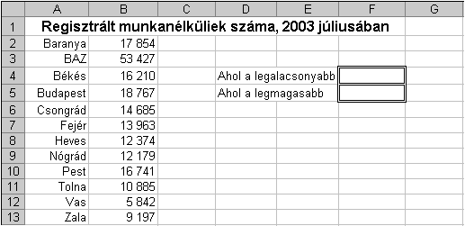
1.  Alkalmazzon ezres tagolást és dupla szegélyvonalakat a minta szerint!
2.  A táblázat címe nagyobb betűkkel és félkövér stílussal jelenjen meg!
3.  A táblázat címét az oszlopok között igazítsa középre, a megyék nevét pedig cellán belül jobbra!
4.  Rendezze a listát a munkanélküliek száma szerint növekvő rendbe! A művelethez használt menüpont nevét írja a H1-es cellába!
5.  Írjon az F5-es cellába képletet, amely annak a megyének, illetve városnak a nevét jeleníti meg, ahol a legmagasabb volt a munkanélküliek száma, vagy:
Az F4-es cellába írjon képletet, amely annak a megyének, illetve városnak a nevét jeleníti meg, ahol a legalacsonyabb volt a munkanélküliek száma!

6.  Ábrázolja helyben létrehozott hasábdiagramon a munkanélküliek számát az alábbiak figyelembevételével:
A diagram címe a táblázat címeként szereplő szöveg legyen!
Az y tengelyre kerüljön a „fő” szó!
A diagramhoz ne tartozzon jelmagyarázat!
7.  A B14-es cellában függvény segítségével számítsa ki a B oszlopban szereplő értékek átlagát! Az A14-es cellába írja az „Átlag” szót!
8.  Számítsa ki a B15-ös cellában függvény segítségével a B oszlopban szereplő értékek összegét! Az A15-ös cellába írja az „Összesen” szót!
9.  Számítsa ki a C2:C13 tartományban, hogy a B oszlop egyes értékei hány százalékát adják az összesen vett értékeknek!
10. Minden számot tartalmazó cella egy tizedes pontossággal jelenjen meg!
11. Készítsen másolatot az A2:B13 tartományról egy másik munkafüzetbe a C1 tartománytól kezdődően. A munkafüzetet mentse a megadott helyre a megadott néven!
12. Nyomtassa ki az eredeti táblázatot tartalmazó munkalapot (ívet) fekvő tájolású oldalra!
13. Mentse el a dokumentumot a megadott néven a megadott helyre!

